Муниципальное бюджетное дошкольное образовательное учреждение
«Детский сад №2 «Изюминка» города Дагестанские Огни

Материал к республиканскому педагогическому конкурсу
«Лучший педагогический проект»

ПРОЕКТ
на тему:
«МОЯ СЕМЬЯ»

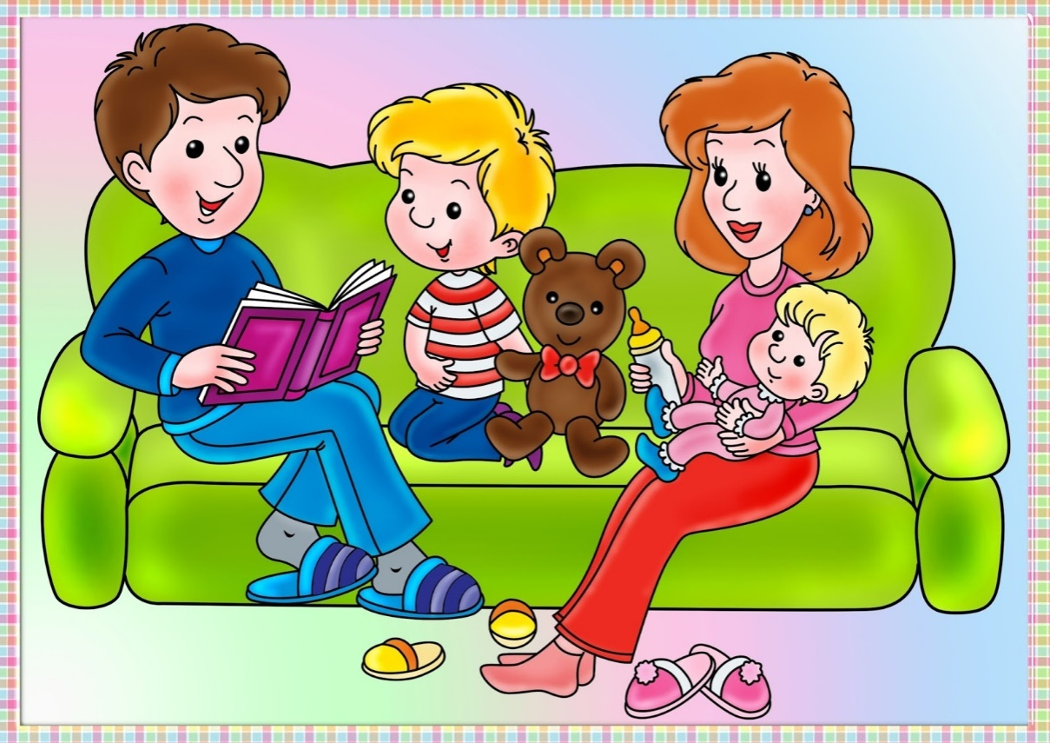

Составили:
Воспитатель
Джанмагомедова Ф.С.
Зам.зав. по ВМР
Мурадова А.М.
г.Дагестанские Огни
2017 г.

Тип проекта: краткосрочный, творческий.
Срок проведения – 23.01. - 03.02.2017 год
Участники проекта: дети старшей группы, родители воспитанников, педагоги группы.
Образовательные области:
«Социально-коммуникативное развитие»
«Художественно-эстетическое развитие»
«Познавательное развитие»
«Речевое развитие»
«Физическое развитие»

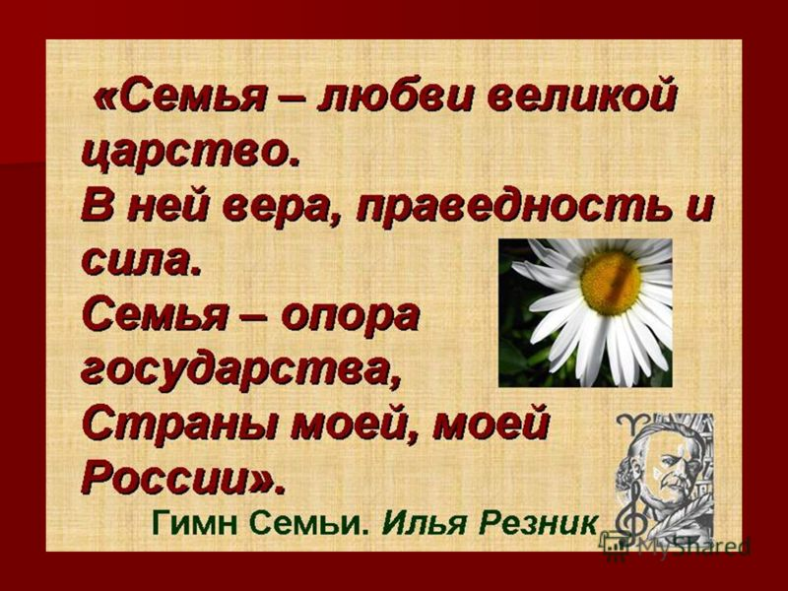

Актуальность темы:
Актуальность этого проекта заключается в том, что дает детям получить более широкие знания о семье, проявлять чувство любви и заботу к своим близким, формирования у детей социального опыта воспитания привязанности к близким людям, закреплять знания детей о семье и членах семьи. Дошкольник, прежде всего, должен осознать себя членом семьи, неотъемлемой частью своей малой Родины, потом гражданином России.
Именно в семье дети преображают первый опыт социальной жизни, получают уроки нравственности, в семье формируется их характер, расширяется кругозор, закладываются исходные жизненные позиции. Семье принадлежит основная общественная функция- воспитание детей.
Проводя с детьми большую часть времени, в совместной деятельности, в играх, в процессе бесед и разговоров я выяснила, что большинство детей почти ничего, кроме имени, не знают о своих бабушках и дедушках, не говоря уже о прадедах. Они затрудняются рассказать о семейных праздниках, традициях своей семьи.
Чтобы изменить такое положение и появилась идея создать проект «Моя семья». Я считаю, что проект – это идеальный способ поразмышлять о роли семьи в жизни каждого ребенка. Работа над проектом имеет большое значение для формирования личности ребёнка, укрепления и развития детско-родительских отношений.
Мы, взрослые, педагоги и родители, должны помочь детям понять значимость семьи, воспитывать у детей любовь и уважение к членам семьи, прививать к детям чувство привязанности к семье и дому.
Проблема.
У детей отсутствуют четкие представления о таких понятиях как «семья», «члены семьи». Дети не знают истории своего рода и семьи. Недооцениваются семейные ценности; интерес к изучению и сохранению семейных обычаев и традиций неустойчив. Многие дети не могут объяснить значимость семьи для человека. Конечно, не каждый родитель в полной мере осознаёт актуальность обсуждаемой проблемы и вряд ли знаком с методами и средствами её решения.
Необходимость создания и реализации проекта « Моя семья» была обусловлена выше перечисленными факторами.
Цель проекта:
- формировать у детей первоначальные представления о семье.
- расширять представления детей о своей семье, родословной, семейных традициях;
- воспитывать любовь и уважительное отношение к родителям и предкам, развивать партнерские отношения с семьёй.
Задачи проекта:
- Вызвать положительные эмоции в беседе о семье, развивать умение выражать свои чувства (радость, нежность);
- Познакомить детей с понятиями «семья», «имя» и «фамилия»;
- Учить называть членов своей семьи, устанавливать родственные связи;
- Вызвать интерес к собственному имени;
- Воспитывать у ребёнка доброжелательное отношение, уважение к своим родителям, желание помогать им.
Предполагаемый результат:
За время реализации проекта «Моя семья» мы планируем повысить уровень знаний детей о семье. Дети узнают больше о своей семье, о родственных отношениях, о том, что такое семья, что у семьи есть истории и традиции, будут иметь представление о родословной как истории семьи.

Планирование по реализации проекта:
1 этап. Накопительный (информационный, подготовительный)
Мероприятия
Постановка проблемы:
Что мы знаем?
- Мы дети.
- У нас есть родители.
Что хотим узнать?
- Семья – что это?
- Как о нас заботятся?
- Почему меня так назвали?
- Где работают мои родители?
- Какая у меня семья?
Рассматривание семейных фотографий, иллюстраций, открыток, посвященных теме «Семья».
Учить устанавливать и обозначать родственные отношения в семье;
Формировать обобщающее понятие «Семья».
Вовлечь родителей в работу над проектом:
Составление генеалогического древа семьи.

2 этап. Практический (организационный, реализация проекта)
«Познавательное развитие»
Мероприятия
Цикл бесед на темы:
«Сердце семьи»,
«Наша дружная семья»,
«Семья глазами ребёнка»,
«Беседа о маме»,
«Мама, мамочка моя»,
Беседа о семье на основе обсуждения рассказа Л.Н.Толстого «Косточка»
Рассматривание сюжетной картины «Семья»,
семейных фотографий.
Беседа о именах детей, воспитывать интерес к собственному имени
Беседа о братьях и сёстрах (продолжать учить устанавливать родственные связи в семье;
формировать понимание таких категорий, как старший, младший)
Подбор художественного слова, пословиц по теме проекта.
Информационная папка «Пословицы о семье»
«Социально-коммуникативное развитие»
Мероприятия
Беседа «Мама, мамочка» (познакомить детей с трудом мамы;
активизация словаря глаголами и именами прилагательными)
Беседа «Наша дружная семья» (познакомить с профессией папы;
активизация словаря глаголами и именами прилагательными)
Моя семья (продолжать учить устанавливать родственные связи в семье;
формировать понимание таких категорий, как старший, младший)
Беседа с детьми «Сердце семьи» (расширять словарь прилагательных: молодой – старый, добрый, весёлый, красивая, добрая)
Сюжетно-ролевая игра «Семья», «В гости к бабушке в аул»
Д/и «Моя семья»

«Речевое развитие»
Мероприятия (НОД, чтение)
Непосредственная образовательная деятельность «Моя семья»
Рассказ Л.Н.Толстой «Косточка»
Стихотворение С. Михалкова «А что у вас?»
Стихотворение Е. Благининой «Посидим в тишине»
Рассказ Л. Н. Толстого «Бабушка и внучка» «Старые дед и внучек»
Сказки: «Гуси-лебеди», «Кукушка», «Сестрица Алёнушка и братец Иванушка», «Морозко»
«Поищем и найдем хорошие слова»
(активизация имен прилагательных)
Выполнение заданий по карточке «Моя семья» и генеалогическому дереву.
Д/и «Назови ласково»
(учить образовывать уменьшительно-ласкательные формы имен существительных)
Д/и «Семья»
(продолжать учить образовывать уменьшительно-ласкательные формы имен существительных)
Д/и «Отгадай, о ком я говорю»
(закреплять названия родственных отношений, расширять словарь прилагательных: молодой - старый, добрый, веселый, красивая, добрая.)
«Художественно-эстетическое развитие»
Мероприятия
Лепка «Моя семья»
Рисование «Моя семья»

«Физическое развитие»
Мероприятия
«Бусы для мамы»
(развитие мелкой моторики, нанизывание шариков на шнурок, упражнять детей в чередовании двухцветных шариков)
Пальчиковая игра «Моя семья»
«Поможем бабушке»
(развитие мелкой моторики рук, наматывание ниток в клубок).
3 этап. Заключительный (завершающий, результативный)
Мероприятия
С/р игра «Семья» «В гости к бабушке в аул»
Рассматривание генеалогического древа
Составление с детьми рассказов о членах семьи:
«Моя семья»
Оформление стенда - выставки «Моя семья»
Чтение стихов о своей семье.

Приложения:
- Генеалогические деревья семьи
- Рассказы детей «Моя семья»
- Папка «Пословицы о семье»
- Презентация «Моя семья – моё богатство»
- Папка «Стихи о семье»

Литература:
- Программа ОТ РОЖДЕНИЯ ДО ШКОЛЫ.Под ред. Н.Е. Вераксы, Т.С.Комаровой, М.А.Васильевой – Мозаика – Синтез, Москва - 2014.
- РЕГИОНАЛЬНАЯ ОБРАЗОВАТЕЛЬНАЯ ПРОГРАММА ДОШКОЛЬНОГО ОБРАЗОВАНИЯ Республики Дагестан. Махачкала, ООО «Издательство НИИ педагогики» 2015.
- ПРОЕКТНАЯ ДЕЯТЕЛЬНОСТЬ В ДЕТСКОМ САДУ. Автор – составитель: Гусарова Л.Ф., Махачкала – 2013 г
- Маркина С. М. «Год семьи» в детском саду. // Воспитатель Дошкольного Образовательного Учреждения Практический журнал – 2008 - № 8, с. 102
- Интернет - ресурсы

